СОВЕТ НАРОДНЫХ ДЕПУТАТОВ
ГАВРИЛЬСКОГО СЕЛЬСКОГО ПОСЕЛЕНИЯ
ПАВЛОВСКОГО МУНИЦИПАЛЬНОГО РАЙОНА
ВОРОНЕЖСКОЙ ОБЛАСТИ

Р Е Ш Е Н И Е

от 30.10.2024г. № 302
с. Гаврильск

Об утверждении схемы избирательного округа по выборам депутатов Совета народных депутатов Гаврильского сельского поселения

В соответствии со статьями 20,21 Закона Воронежской области № 87-ОЗ от 27.06.2007 «Избирательный кодекс Воронежской области», решения Территориально избирательной комиссии Павловского района Воронежской области от 30.09.2024 г №89/606/7 «Об определении схемы избирательного округа для проведения выборов депутатов Совета народных депутатов Гаврильского сельского поселения Павловского муниципального района Воронежской области» и пункта 3 статьи 14 Устава Гаврильского сельского поселения, в связи с истечением срока, на который была утверждена прежняя схема избирательных округов по выборам депутатов Совета народных депутатов Гаврильского сельского поселения Павловского муниципального района Воронежской области, Совет народных депутатов Гаврильского сельского поселения

РЕШИЛ:

1. Определить сроком на 10 лет схему десятимандатного избирательного округа по выборам депутатов Совета народных депутатов Гаврильского сельского поселения Павловского муниципального района Воронежской области по мажоритарной избирательной системе в границах Гаврильского сельского поселения Павловского муниципального района Воронежской области.
2. Утвердить на территории Гаврильского сельского поселения Павловского муниципального района Воронежской области схему десятимандатного избирательного округа по выборам депутатов Совета народных депутатов Гаврильского сельского поселения Павловского муниципального района Воронежской области (приложение 1 к настоящему решению) и ее графическое изображение (приложение 2 к настоящему решению).
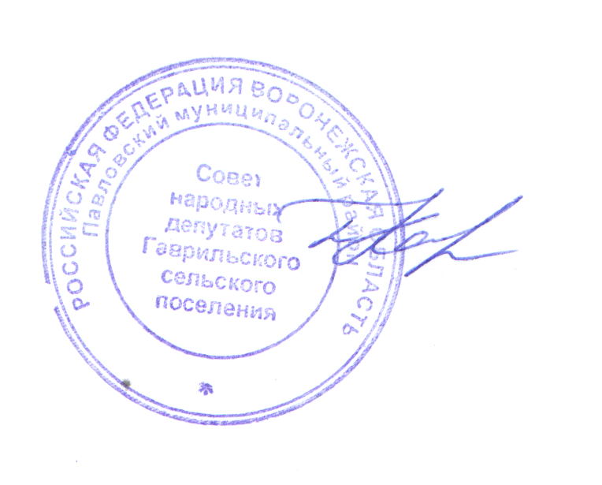
3. Опубликовать настоящее решение в Павловской районной общественно-политической газете «Вести Придонья».

Глава Гаврильского сельского поселения  Павловского муниципального района Воронежской области | Л.Л. Каруна

Приложение 1
к решению Совета народных депутатов Гаврильского сельского поселения Павловского района муниципального района Воронежской области от 30.10.2024 г. № 302

СХЕМА
избирательного округа по выборам депутатов Совета народных депутатов Гаврильского сельского поселения Павловского муниципального района Воронежской области

Наименование  округа | Граница  округа | Местонахождение  избирательной комиссии | Количество  избирателей | Число избираемых депутатов
Десятимандатный избирательный округ | Село Гаврильск,  Малая Казинка,Царевка,поселок Каменск | Город Павловск, пр.Революции,д.8 | 898 | 10

Глава Гаврильского сельского поселения  Павловского муниципального района Воронежской области | Л.Л. Каруна

Приложение 2
к решению Совета народных депутатов Гаврильского сельского поселения Павловского района муниципального района Воронежской области от 30.10.2024 г. № 302

Графическое изображение
схемы десятимандатного избирательного округа
по выборам депутатов Совета народных депутатов
Гаврильского сельского Павловского муниципального района
Воронежской области

Каменск

Гаврильск
Малая Казинка Царёвка

Глава Гаврильского сельского поселения  Павловского муниципального района Воронежской области | Л.Л. Каруна

